**关于校友邦-劳动教育平台的使用说明**

劳动教育课环节从2021级学生开始增设，实施参照《沙洲职业工学院劳动教育实施方案》执行。

**一、平台登录**

1.平台网址：https://www.xybsyw.com；

2.平台登录用户名为教师工号。

**二、劳动教育平台管理流程**

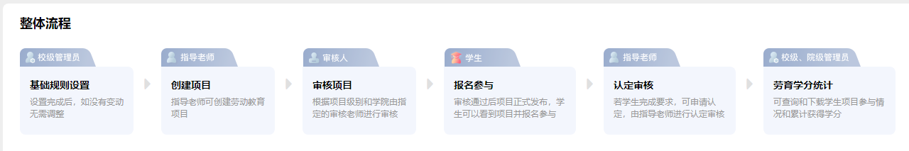

**三、学时设置**

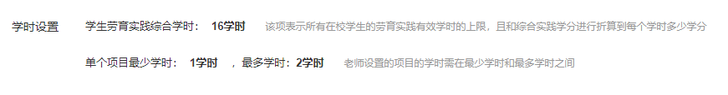

**四、劳动形式**

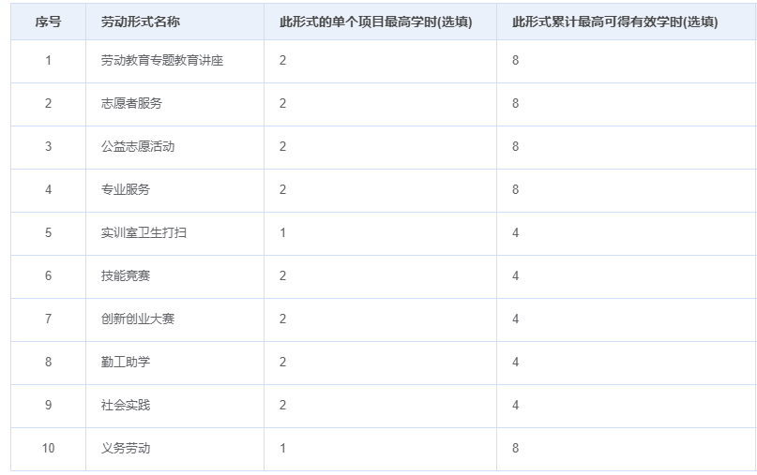

**五、项目审核人员**

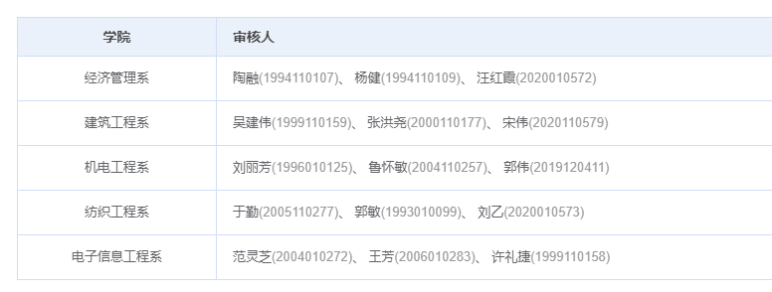

**六、操作指引**

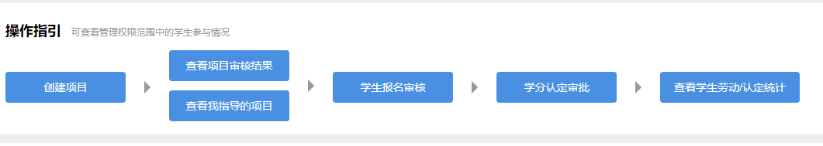

**1.创建项目**

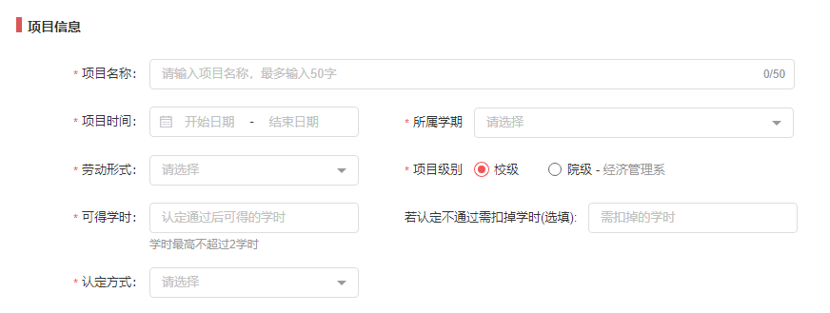

**2.参与对象设置**

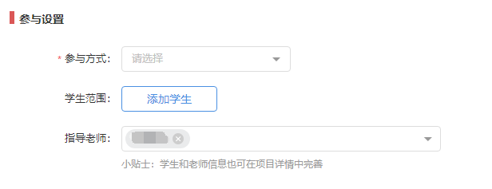

**3.劳动认定要求**

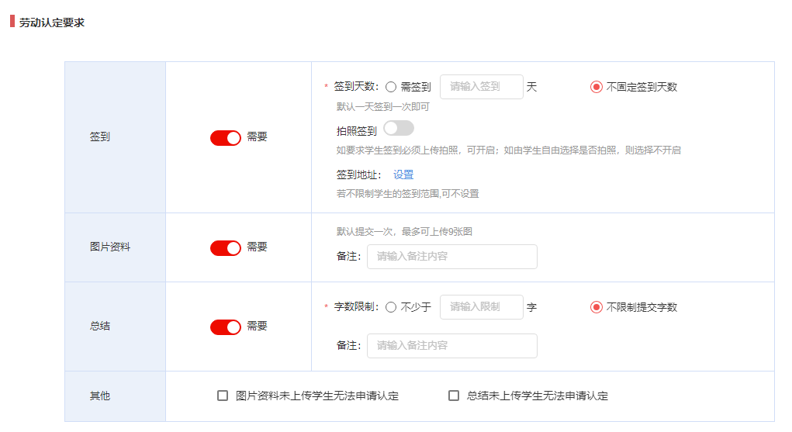

**4.项目审核**

设置成功以后，所创建项目处于待审核状态，可以查看。

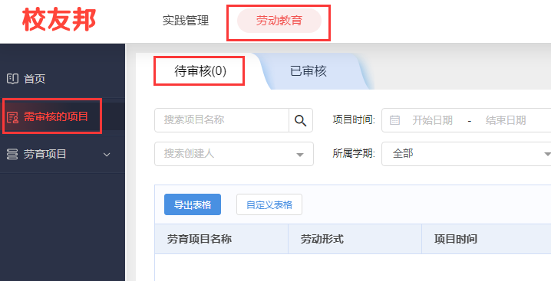

**5.学生报名审核**

项目审核通过以后学生科报名，指导老师负责进行学生报名审核。

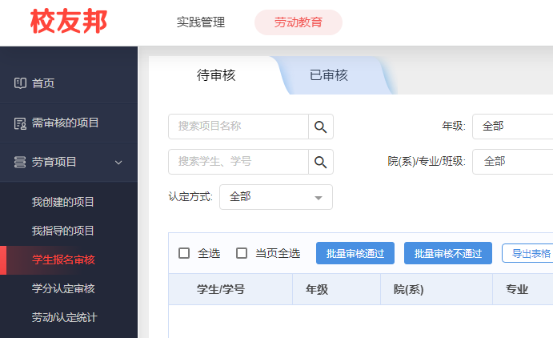

**6.学分/学时认定审核**

